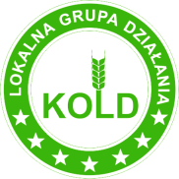

Lista ocenianych operacji w ramach konkursu Grantowego

NABÓR 6/2017

NR | Numer wniosku | Nazwa wnioskodawcy | Tytuł operacji | Czy operacja jest zgodna z PROW 2014-2020 | Czy operacja jest zgodna z LSR | Punkty | Czy operacja mieści się w ramach limitu dostępnych środków
1 | 1/VI/2017 | Stowarzyszenie na rzecz rozwoju sołectwa Nojewo” Nojewiak” | Doposażenie zespołu ludowego z Nojewa | TAK | TAK | 10,71 | TAK

